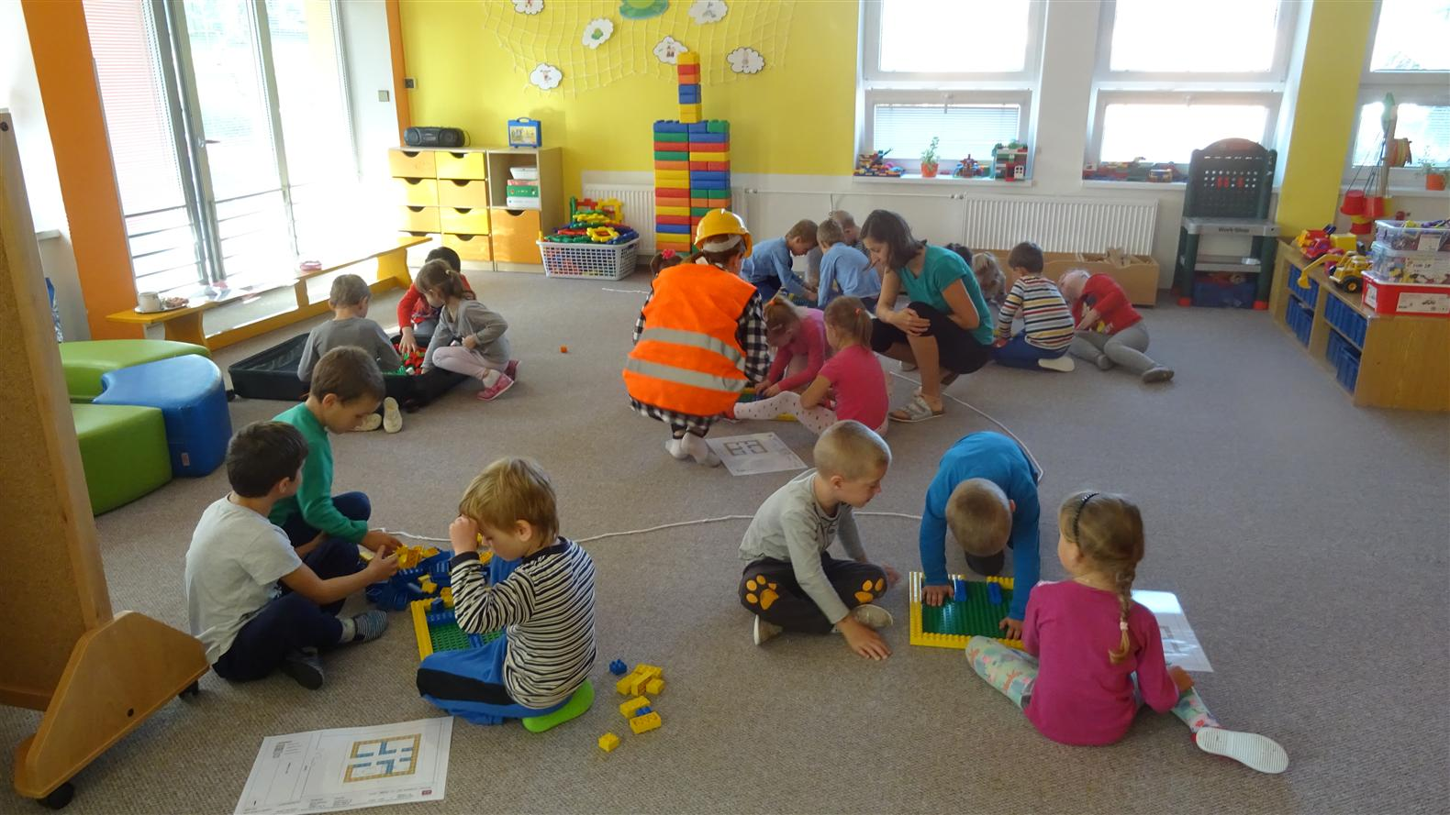
Malá technická univerzita

Tento program rozvíjí v dětech jejich technické a logické dovednosti. Během jednotlivých návštěv Malé technické univerzity v MŠ si děti vyzkoušely práci nejen ve skupinkách, ale i samostatně. Zjistily, co všechno o technice věděly a co se naopak dozvěděly nového. Při práci rozvíjely nejen prostorové vnímání a logické myšlení, ale i jemnou motoriku díky manipulaci se stavebnicí, která je dětem velmi blízká. Děti se tak každou návštěvu mohly stát malým stavitelem města, architektem, inženýrem, projektantem, stavitelem mostů, věží, vodohospodářem a nakonec i energetikem. Na konci každé lekce obdržely všechny děti diplom.
